Приложение 1 к извещению
об осуществлении закупки
Описание объекта закупки (техническое задание)

Наименование объекта закупки: поставка мебели ученической.
Место оказание услуг: Российская Федерация, Ханты-Мансийский автономный округ - Югра, г. Югорск, ул. Садовая, здание 1Б (место поставки по согласованию с Заказчиком).
Сроки поставки и монтажа товара: с момента подписания гражданско-правового договора по 31.07.2025 г. (дата согласовывается с Заказчиком) в рабочие дни с 9:00 час. до 15:00 час. Поставщик не менее чем за 5 (пять) рабочих дней до поставки Товара согласовывает с Заказчиком дату, время и место доставки. Товар поставляется Заказчику единовременно в соответствии с условиями гражданско-правового договора.
Количество поставляемого товара: В соответствии с настоящим техническим заданием и условиями гражданско-правового договора.
Форма, сроки и порядок оплаты закупаемых товаров: Оплата каждой партии Товара, производится Заказчиком на основании счета, предоставленного Поставщиком, в течение 7 (семи) рабочих дней со дня подписания Сторонами структурированного документа о приёмке и предоставления Поставщиком документов, подлежащих передаче вместе с товаром, а также документов на оплату: счета и (или) счета-фактуры.

 |  | Требования к качеству и безопасности Товара в соответствии с нормативными правовыми актами Российской Федерации, устанавливающими требования к качеству Товара: Качество Товара должно соответствовать требованиям технических регламентов, стандартов, санитарно-эпидемиологических правил и иным нормативам, являющимися обязательными в отношении данного вида Товара в соответствии с законодательными и подзаконными актами, действующими на территории Российской Федерации на дату поставки и приемки Товара.
 |  | Требования к безопасности объекта закупки: Товар должен отвечать требованиям безопасности жизни и здоровья, охраны окружающей среды в течение установленного срока годности при обычных условиях его эксплуатации, хранения, транспортировки и утилизации, в том числе поставляемый Товар должен быть нетоксичным и не должен оказывать вредного воздействия на человека. Во время поставки Товара Поставщик должен обеспечить соблюдение необходимых норм пожарной безопасности, техники безопасности, охраны окружающей среды. Товар при эксплуатации и хранении не должен выделять вредных, ядовитых, радиоактивных веществ, не должен создавать угрозу жизни человеку, животным, растениям и окружающей среде.
 |  | Функциональные, технические, качественные, эксплуатационные характеристики объекта закупки (показатели, позволяющие определить соответствие закупаемых товаров установленным заказчиком требованиям):
 | № п/п |  | Наименование товара | ОКПД 2/ КТРУ | Ед. изм. | Кол-во | Показатели (характеристики) товаров и их значения для определения соответствия товаров потребностям заказчиков в соответствии с требованиями Федерального Закона от 05.04.2013 № 44-ФЗ
 |  |  |  |  |  |  | Наименование показателя | Значения показателей | Ед. изм. | Инструкция к заполнению
 | 1 |  | 2 | 3 | 4 | 5 | 6 | 7 | 8 | 10
1 | Доска магнитно-меловая   | 32.99.53.130-00000008 | штука | 1.00 | Расположение доски | Горизонтальное |  | Значение характеристики не может изменяться участником закупки
 |  |  |  |  | Тип покрытия доски | Полимерное |  | Значение характеристики не может изменяться участником закупки
 |  |  |  |  | Тип размещения | Настенный |  | Значение характеристики не может изменяться участником закупки
 |  |  |  |  | Наличие разлинованной поверхности | Нет |  | Значение характеристики не может изменяться участником закупки
 |  |  |  |  | Наличие в комплекте магнитов | Да |  | Значение характеристики не может изменяться участником закупки
 |  |  |  |  | Тип доски | Двухсторонняя |  | Значение характеристики не может изменяться участником закупки
 |  |  |  |  | Высота | ≥ 100 и < 120 | Сантиметр | Участник закупки указывает в заявке конкретное значение характеристики
 |  |  |  |  | Количество элементов (секций) | 1 |  | Значение характеристики не может изменяться участником закупки
 |  |  |  |  | Длина | ≥ 150 и < 200 | Сантиметр | Участник закупки указывает в заявке конкретное значение характеристики
 |  |  |  |  | Дополнительные характеристики (В связи с тем, что описание товара, содержащееся в каталоге товаров, работ, услуг, не содержит в полной мере функциональные, технические, качественные, эксплуатационные характеристики товара, работы, услуги, необходимые для определения соответствия товара потребностям Заказчика, принято решение о включении дополнительных характеристик):
 |  |  |  |  | Цвет поверхности | Зеленый |  | Значение характеристики не может изменяться участником закупки
 |  |  |  |  | Цвет каркаса | Серый |  | Значение характеристики не может изменяться участником закупки
 |  |  |  |  | Вес | ≥ 10 | килограмм | Участник закупки указывает в заявке конкретное значение характеристики
 |  |  |  |  | Полка для мела | Наличие |  | Значение характеристики не может изменяться участником закупки
 |  |  |  |  | Алюминиевая рамка | Наличие |  | Значение характеристики не может изменяться участником закупки
 |  |  |  |  | Стальной лист обрабатывается антибликовым покрытием, закрепляется в металлическом профиле с закругленными краями и заглушками из пластика. На классной доске могут вывешиваться наглядные пособия | Наличие |  | Значение характеристики не может изменяться участником закупки
2 | Стенд информационный.  (Государственные символы Российской Федерации.  Патриотический информационный стенд с государственной символикой Российской Федерации.)  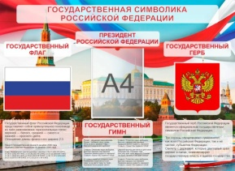 | 32.99.53.190-00000014 | штука | 45 | Ширина | ≥ 500 и < 550 | мм | Участник закупки указывает в заявке конкретное значение характеристики
 |  |  |  |  | Высота | ≥ 750 и < 800 | мм | Участник закупки указывает в заявке конкретное значение характеристики
 |  |  |  |  | Материал основы | Пластик |  | Значение характеристики не может изменяться участником закупки
 |  |  |  |  | Количество информационных карманов, штука | ≥ 1 |  | Участник закупки указывает в заявке конкретное значение характеристики
 |  |  |  |  | Тип стенда | Настенный |  | Значение характеристики не может изменяться участником закупки
 |  |  |  |  | Формат кармана информационного | А4 |  | Значение характеристики не может изменяться участником закупки
 |  |  |  |  | Стенд тематический | Да |  | Значение характеристики не может изменяться участником закупки
 |  |  |  |  | Дополнительные характеристики (В связи с тем, что описание товара, содержащееся в каталоге товаров, работ, услуг, не содержит в полной мере функциональные, технические, качественные, эксплуатационные характеристики товара, работы, услуги, необходимые для определения соответствия товара потребностям Заказчика, принято решение о включении дополнительных характеристик):
 |  |  |  |  | Стенд патриотический «Государственные символы Российской Федерации» - стенд с президентом Российской Федерации, патриотический уголок, гимн и флаг РФ. | Да |  | Значение характеристики не может изменяться участником закупки
 |  |  |  |  | Толщина | ≥ 3 | мм | Участник закупки указывает в заявке конкретное значение характеристики
 |  |  |  |  | Ультрафиолетовая печать | Да |  | Значение характеристики не может изменяться участником закупки
3 | Стол демонстрационный  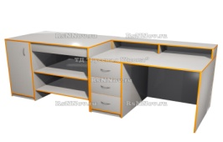 | 31.09.10.000-00000007 | штука | 2 | Тип каркаса | Деревянный |  | Значение характеристики не может изменяться участником закупки
 |  |  |  |  | Вид материала столешницы | ЛДСП |  | Значение характеристики не может изменяться участником закупки
 |  |  |  |  | Назначение | Для кабинета физики |  | Значение характеристики не может изменяться участником закупки
 |  |  |  |  | Наличие раковины | Нет |  | Значение характеристики не может изменяться участником закупки
 |  |  |  |  | Количество встроенных розеток, шт. | ≥ 2 | шт. | Участник закупки указывает в заявке конкретное значение характеристики
 |  |  |  |  | Наличие надстройки | Да |  | Значение характеристики не может изменяться участником закупки
 |  |  |  |  | Количество тумб, штука | ≥ 2 | шт. | Участник закупки указывает в заявке конкретное значение характеристики
 |  |  |  |  | Количество выдвижных ящиков стола, штука | ≥ 2 | шт. | Участник закупки указывает в заявке конкретное значение характеристики
 |  |  |  |  | Дополнительные характеристики (В связи с тем, что описание товара, содержащееся в каталоге товаров, работ, услуг, не содержит в полной мере функциональные, технические, качественные, эксплуатационные характеристики товара, работы, услуги, необходимые для определения соответствия товара потребностям Заказчика, принято решение о включении дополнительных характеристик):
 |  |  |  |  | Габаритные размеры (Ш*Г*В), мм | ≥ 2400*750*900 | мм | Участник закупки указывает в заявке конкретное значение характеристики
 |  |  |  |  | Комплектация стола для соединения между собой стола: стол демонстрационный и стол преподавателя. | Наличие |  | Значение характеристики не может изменяться участником закупки
 |  |  |  |  | Вид материала корпуса стола | ЛДСП |  | Значение характеристики не может изменяться участником закупки
 |  |  |  |  | Толщина ЛДСП корпуса стола, мм | ≥ 16 | мм | Участник закупки указывает в заявке конкретное значение характеристики
 |  |  |  |  | Цвет ЛДСП | Серый |  | Значение характеристики не может изменяться участником закупки
 |  |  |  |  | Наличие пластикового покрытия столешницы | Да |  | Значение характеристики не может изменяться участником закупки
 |  |  |  |  | Толщина столешницы, мм | ≥ 18 | мм | Участник закупки указывает в заявке конкретное значение характеристики
 |  |  |  |  | Торцы столешницы обрамлены кантом из ПВХ толщиной, мм | ≥ 2 | мм | Участник закупки указывает в заявке конкретное значение характеристики
 |  |  |  |  | Цвет каната ПВХ | Оранжевый |  | Значение характеристики не может изменяться участником закупки
 |  |  |  |  | Комплектация стола демонстрационного 2 открытые полки, ниша, закрытая дверкой | Наличие |  | Значение характеристики не может изменяться участником закупки
 |  |  |  |  | Габаритные размеры стола демонстрационного, мм | ≥ 1200*750*900 | мм | Участник закупки указывает в заявке конкретное значение характеристики
 |  |  |  |  | Комплектация стола преподавателя | Надстройка, встроенная тумба |  | Значение характеристики не может изменяться участником закупки
 |  |  |  |  | Номинальное напряжение 1 розетки - 36/42 V | Наличие |  | Значение характеристики не может изменяться участником закупки
 |  |  |  |  | Номинальное напряжение 2 розетки - 220 V | Наличие |  | Значение характеристики не может изменяться участником закупки
 |  |  |  |  | Наличие в центре надстройки промежуточной опоры | Да |  | Значение характеристики не может изменяться участником закупки
 |  |  |  |  | Глубина надстройки, мм | ≥ 200 ≤ 210 | мм | Участник закупки указывает в заявке конкретное значение характеристики
 |  |  |  |  | Наличие пластикового покрытия надстройки | Да |  | Значение характеристики не может изменяться участником закупки
 |  |  |  |  | Толщина крышки надстройки, мм | ≥ 18 | мм | Участник закупки указывает в заявке конкретное значение характеристики
 |  |  |  |  | Количество выдвижных ящиков, штука | ≥ 3 | шт. | Участник закупки указывает в заявке конкретное значение характеристики
 |  |  |  |  | Наличие роликов направляющих | Да |  | Значение характеристики не может изменяться участником закупки
 |  |  |  |  | Наличие полимерных подпятников | Соответствует |  | Значение характеристики не может изменяться участником закупки
 |  |  |  |  | Габаритные размеры стола преподавателя, мм | ≥ 1200*750*900 | мм | Участник закупки указывает в заявке конкретное значение характеристики
4 | Стол лабораторный.  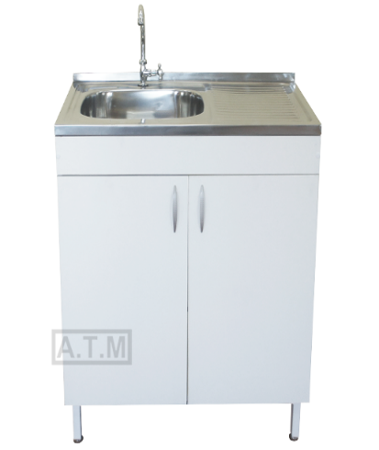 | 31.09.10.000-00000041 | штука | 2 | Тип каркаса | Металлический |  | Значение характеристики не может изменяться участником закупки
 |  |  |  |  | Тип стола | Стационарный |  | Значение характеристики не может изменяться участником закупки
 |  |  |  |  | Тип конструкции стола | Прямая |  | Значение характеристики не может изменяться участником закупки
 |  |  |  |  | Назначение | Для физических работ |  | Значение характеристики не может изменяться участником закупки
 |  |  |  |  | Вид материала столешницы | Металл |  | Значение характеристики не может изменяться участником закупки
 |  |  |  |  | Наличие бортика | Да |  | Значение характеристики не может изменяться участником закупки
 |  |  |  |  | Наличие встроенной раковины | Да |  | Значение характеристики не может изменяться участником закупки
 |  |  |  |  | Количество водопроводных кранов, шт. | 1 | шт | Значение характеристики не может изменяться участником закупки
 |  |  |  |  | Количество встроенных полок, шт. | 1 | шт | Значение характеристики не может изменяться участником закупки
 |  |  |  |  | Дополнительные характеристики (В связи с тем, что описание товара, содержащееся в каталоге товаров, работ, услуг, не содержит в полной мере функциональные, технические, качественные, эксплуатационные характеристики товара, работы, услуги, необходимые для определения соответствия товара потребностям Заказчика, принято решение о включении дополнительных характеристик):
 |  |  |  |  | Мойка М-104 или эквивалент | Наличие |  | Значение характеристики не может изменяться участником закупки
 |  |  |  |  | Ширина, мм | ≥ 800 | мм | Участник закупки указывает в заявке конкретное значение характеристики
 |  |  |  |  | Глубина, мм | ≥ 600 | мм | Участник закупки указывает в заявке конкретное значение характеристики
 |  |  |  |  | Высота, мм | ≥ 850 | мм | Участник закупки указывает в заявке конкретное значение характеристики
 |  |  |  |  | Материал ЛДСП толщиной 16 мм | Наличие |  | Значение характеристики не может изменяться участником закупки
 |  |  |  |  | Цвет | По согласованию с Заказчиком (серый) |  | Значение характеристики не может изменяться участником закупки
 |  |  |  |  | Столешница нержавеющая сталь марки AISI 304 или эквивалент | Наличие |  | Значение характеристики не может изменяться участником закупки
 |  |  |  |  | Мойка снабжена смесителем с подводом для горячей и холодной воды и сифоном | Наличие |  | Значение характеристики не может изменяться участником закупки
 |  |  |  |  | Каркас из профильной трубы 25*50 мм с полимерно-порошковым покрытием | Наличие |  | Значение характеристики не может изменяться участником закупки
 |  |  |  |  | Предназначен для установки в лабораториях. | Соответствует |  | Значение характеристики не может изменяться участником закупки
5 | Стол демонстрационный  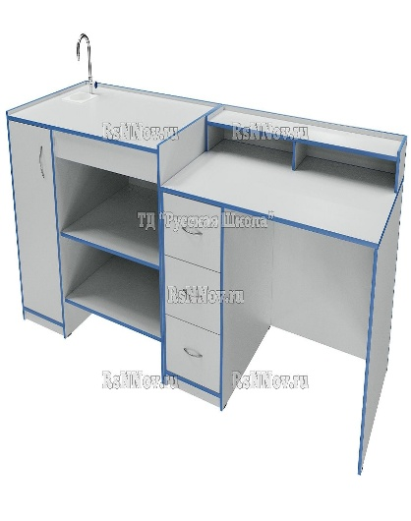 | 31.09.10.000-00000007 | штука | 1 | Тип каркаса | Деревянный |  | Значение характеристики не может изменяться участником закупки
 |  |  |  |  | Вид материала столешницы | ЛДСП |  | Значение характеристики не может изменяться участником закупки
 |  |  |  |  | Назначение | Для кабинета химии |  | Значение характеристики не может изменяться участником закупки
 |  |  |  |  | Наличие раковины | Нет |  | Значение характеристики не может изменяться участником закупки
 |  |  |  |  | Наличие надстройки | Да |  | Значение характеристики не может изменяться участником закупки
 |  |  |  |  | Количество тумб, шт. | ≥ 2 | шт | Участник закупки указывает в заявке конкретное значение характеристики
 |  |  |  |  | Количество выдвижных ящиков стола, шт. | ≥ 2 | шт | Участник закупки указывает в заявке конкретное значение характеристики
 |  |  |  |  | Дополнительные характеристики (В связи с тем, что описание товара, содержащееся в каталоге товаров, работ, услуг, не содержит в полной мере функциональные, технические, качественные, эксплуатационные характеристики товара, работы, услуги, необходимые для определения соответствия товара потребностям Заказчика, принято решение о включении дополнительных характеристик):
 |  |  |  |  | Комплектация стола | Два соединенных между собой стола: стол демонстрационный и стол преподавателя |  | Значение характеристики не может изменяться участником закупки
 |  |  |  |  | Вид материала корпуса стола | ЛДСП |  | Значение характеристики не может изменяться участником закупки
 |  |  |  |  | Толщина ЛДСП, мм | ≥16 | мм | Участник закупки указывает в заявке конкретное значение характеристики
 |  |  |  |  | Цвет ЛДСП | Серый |  | Значение характеристики не может изменяться участником закупки
 |  |  |  |  | Наличие пластикового покрытия столешницы | Да |  | Значение характеристики не может изменяться участником закупки
 |  |  |  |  | Толщина столешницы, мм | ≥18 | мм | Участник закупки указывает в заявке конкретное значение характеристики
 |  |  |  |  | Торцы столешницы обрамлены канатом из ПВХ толщины, мм | ≥2 | мм | Участник закупки указывает в заявке конкретное значение характеристики
 |  |  |  |  | Цвет канта ПВХ | Серый |  | Значение характеристики не может изменяться участником закупки
 |  |  |  |  | Комплектация стола демонстрационного: 2 открытые полки, закрытая дверкой ниша, водоразборная колонка, сливная раковина. | Наличие |  | Значение характеристики не может изменяться участником закупки
 |  |  |  |  | Габаритные размеры стола демонстрационного  (Ш*Г*В), мм | ≥ 1200*750*900 | мм | Участник закупки указывает в заявке конкретное значение характеристики
 |  |  |  |  | Комплектация стола преподавателя: Надстройка, встроенная тумба. | Наличие |  | Значение характеристики не может изменяться участником закупки
 |  |  |  |  | Наличие в центре надстройки промежуточной опоры | Да |  | Значение характеристики не может изменяться участником закупки
 |  |  |  |  | Глубина надстройки, мм | ≥ 200 ≤ 210 | мм | Участник закупки указывает в заявке конкретное значение характеристики
 |  |  |  |  | Наличие пластикового покрытия надстройки | Да |  | Значение характеристики не может изменяться участником закупки
 |  |  |  |  | Толщина крышки надстройки, мм | ≥18 | мм | Участник закупки указывает в заявке конкретное значение характеристики
 |  |  |  |  | Наличие роликовых направляющих | Да |  | Значение характеристики не может изменяться участником закупки
 |  |  |  |  | Наличие полимерных подпятников | Да |  | Значение характеристики не может изменяться участником закупки
 |  |  |  |  | Габаритные размеры стола преподавателя, мм | ≥1200*750*900 | мм | Участник закупки указывает в заявке конкретное значение характеристики
6 | Шкаф лабораторный.  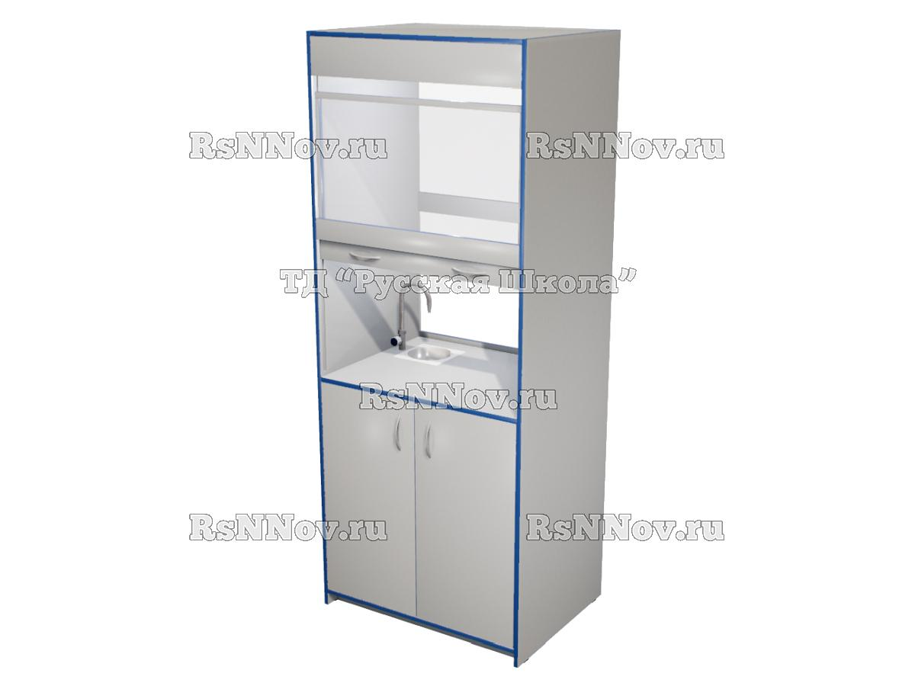 | 32.99.53.130-00000005 | штука | 1 | Тип | Стационарный (вытяжной) |  | Значение характеристики не может изменяться участником закупки
 |  |  |  |  | Дополнительные характеристики (В связи с тем, что описание товара, содержащееся в каталоге товаров, работ, услуг, не содержит в полной мере функциональные, технические, качественные, эксплуатационные характеристики товара, работы, услуги, необходимые для определения соответствия товара потребностям Заказчика, принято решение о включении дополнительных характеристик):
 |  |  |  |  | Шкаф лабораторный вытяжной панорамный | Соответствие |  | Значение характеристики не может изменяться участником закупки
 |  |  |  |  | Габариты (Ш*Г*В), мм | ≥1050*700*2200 | мм | Участник закупки указывает в заявке конкретное значение характеристики
 |  |  |  |  | Верхняя секция | Демонстрационная с остеклением с двух сторон |  | Значение характеристики не может изменяться участником закупки
 |  |  |  |  | Со стороны педагога имеется сдвижная дверца с 2 ручками, фиксируемая в 3-х положениях (1-открыто полностью, 2- открыто на ½, 3- закрыто) | Соответствие |  | Значение характеристики не может изменяться участником закупки
 |  |  |  |  | Конструктивно остекление выполнено в виде врезного элемента в несущий каркас шкафа и перемычки | Соответствие |  | Значение характеристики не может изменяться участником закупки
 |  |  |  |  | Материал рабочей столешницы демонстрационной зоны | Пластик |  | Значение характеристики не может изменяться участником закупки
 |  |  |  |  | Две дверки в нижней секции | Наличие |  | Значение характеристики не может изменяться участником закупки
 |  |  |  |  | Съемная переставная по высоте полка в нижней секции | Наличие |  | Значение характеристики не может изменяться участником закупки
 |  |  |  |  | Комплектация вытяжного шкафа: Водоразборный кран, сливная полипропиленовая раковина | Наличие |  | Значение характеристики не может изменяться участником закупки
 |  |  |  |  | Материал изготовления корпуса | ЛДСП |  | Значение характеристики не может изменяться участником закупки
 |  |  |  |  | Толщина ЛДСП, мм | ≥16 | мм | Участник закупки указывает в заявке конкретное значение характеристики
 |  |  |  |  | Цвет ЛДСП | Серый |  | Значение характеристики не может изменяться участником закупки
 |  |  |  |  | Толщина кромки на всех видимых элементах, мм | ≥2 | мм | Участник закупки указывает в заявке конкретное значение характеристики
 |  |  |  |  | Цвет кромки | Синий |  | Значение характеристики не может изменяться участником закупки
 |  |  |  |  | Вентиляционное отверстие в крышке шкафа диаметром 150 мм | Наличие |  | Значение характеристики не может изменяться участником закупки
 |  |  |  |  | Остекление: прозрачное стекло толщиной, мм | ≥4 | мм | Участник закупки указывает в заявке конкретное значение характеристики
 |  |  |  |  | Размер остекленной части шкафа (Ш*В), мм | ≥896*1074 | мм | Участник закупки указывает в заявке конкретное значение характеристики
 |  |  |  |  | Пластиковые подпятники | Наличие |  | Значение характеристики не может изменяться участником закупки
7 | Стол демонстрационный | 31.09.10.000-00000007 | Штука | 1 | Тип каркаса | Деревянный |  | Значение характеристики не может изменяться участником закупки
 |  |  |  |  | Вид материала столешницы | ЛДСП |  | Значение характеристики не может изменяться участником закупки
 |  |  |  |  | Назначение | Для кабинета химии |  | Значение характеристики не может изменяться участником закупки
 |  |  |  |  | Наличие раковины | Да |  | Значение характеристики не может изменяться участником закупки
 |  |  |  |  | Наличие надстройки | Да |  | Значение характеристики не может изменяться участником закупки
 |  |  |  |  | Количество водопроводных кранов, шт. | 1 | шт | Значение характеристики не может изменяться участником закупки
 |  |  |  |  | Количество тумб, шт. | ≥ 2 | шт | Участник закупки указывает в заявке конкретное значение характеристики
 |  |  |  |  | Количество выдвижных ящиков стола, шт. | ≥ 2 | шт | Участник закупки указывает в заявке конкретное значение характеристики
 |  |  |  |  | Дополнительные характеристики (В связи с тем, что описание товара, содержащееся в каталоге товаров, работ, услуг, не содержит в полной мере функциональные, технические, качественные, эксплуатационные характеристики товара, работы, услуги, необходимые для определения соответствия товара потребностям Заказчика, принято решение о включении дополнительных характеристик):
 |  |  |  |  | Комплектация стола демонстрационного химического с сантехникой, габаритным размером (Ш*Г*В) 2400*750*900 мм | Два соединенных между собой стола: стол демонстрационный и стол преподавателя |  | Значение характеристики не может изменяться участником закупки
 |  |  |  |  | Вид материала корпуса стола | ЛДСП |  | Значение характеристики не может изменяться участником закупки
 |  |  |  |  | Толщина ЛДСП, мм | ≥16 | мм | Участник закупки указывает в заявке конкретное значение характеристики
 |  |  |  |  | Цвет ЛДСП | Серый |  | Значение характеристики не может изменяться участником закупки
 |  |  |  |  | Наличие пластикового покрытия столешницы | Да |  | Значение характеристики не может изменяться участником закупки
 |  |  |  |  | Толщина столешницы, мм | ≥18 | мм | Участник закупки указывает в заявке конкретное значение характеристики
 |  |  |  |  | Торцы столешницы обрамлены канатом из ПВХ толщины, мм | ≥2 | мм | Участник закупки указывает в заявке конкретное значение характеристики
 |  |  |  |  | Цвет канта ПВХ | Серый |  | Значение характеристики не может изменяться участником закупки
 |  |  |  |  | Комплектация стола демонстрационного: 2 открытые полки, закрытая дверкой ниша, водоразборная колонка, сливная раковина. | Наличие |  | Значение характеристики не может изменяться участником закупки
 |  |  |  |  | Габаритные размеры стола демонстрационного  (Ш*Г*В), мм | ≥ 1200*750*900 | мм | Участник закупки указывает в заявке конкретное значение характеристики
 |  |  |  |  | Комплектация стола преподавателя: Надстройка, встроенная тумба. | Наличие |  | Значение характеристики не может изменяться участником закупки
 |  |  |  |  | Наличие в центре надстройки промежуточной опоры | Да |  | Значение характеристики не может изменяться участником закупки
 |  |  |  |  | Глубина надстройки, мм | ≥ 200 ≤ 210 | мм | Участник закупки указывает в заявке конкретное значение характеристики
 |  |  |  |  | Наличие пластикового покрытия надстройки | Да |  | Значение характеристики не может изменяться участником закупки
 |  |  |  |  | Толщина крышки надстройки, мм | ≥18 |  | Участник закупки указывает в заявке конкретное значение характеристики
 |  |  |  |  | Наличие роликовых направляющих | Да |  | Значение характеристики не может изменяться участником закупки
 |  |  |  |  | Наличие полимерных подпятников | Да |  | Значение характеристики не может изменяться участником закупки
 |  |  |  |  | Габаритные размеры стола преподавателя, мм | ≥1200*750*900 | мм | Участник закупки указывает в заявке конкретное значение характеристики
8 | Стол лабораторный.  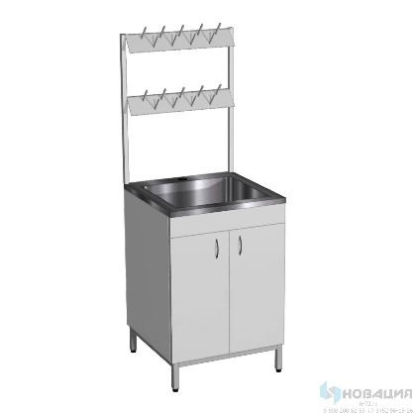 | 31.09.10.000-00000041преимущ | Штука | 1 | Тип каркаса | Металлический |  | Значение характеристики не может изменяться участником закупки
 |  |  |  |  | Тип стола | Стационарный |  | Значение характеристики не может изменяться участником закупки
 |  |  |  |  | Тип конструкции стола | Прямая |  | Значение характеристики не может изменяться участником закупки
 |  |  |  |  | Назначение | Для химических работ |  | Значение характеристики не может изменяться участником закупки
 |  |  |  |  | Вид материала столешницы | ЛДСП |  | Значение характеристики не может изменяться участником закупки
 |  |  |  |  | Наличие бортика | Нет |  | Значение характеристики не может изменяться участником закупки
 |  |  |  |  | Наличие встроенной раковины | Да |  | Значение характеристики не может изменяться участником закупки
 |  |  |  |  | Дополнительные характеристики (В связи с тем, что описание товара, содержащееся в каталоге товаров, работ, услуг, не содержит в полной мере функциональные, технические, качественные, эксплуатационные характеристики товара, работы, услуги, необходимые для определения соответствия товара потребностям Заказчика, принято решение о включении дополнительных характеристик):
 |  |  |  |  | Назначение | Стол с мойкой и сушкой с крючками предназначен для очищения лабораторной посуды |  | Значение характеристики не может изменяться участником закупки
 |  |  |  |  | Материалы: профильная труба, ЛДСП, ПВХ, нержавеющая сталь | Соответствие |  | Значение характеристики не может изменяться участником закупки
 |  |  |  |  | С одинарной мойкой, размеры (ШхГхВ) - 600х625х850-1500 мм. | Соответствие |  | Значение характеристики не может изменяться участником закупки
 |  |  |  |  | Цвет | Светло-серый |  | Значение характеристики не может изменяться участником закупки
 |  |  |  |  | Изготовлен из материалов, устойчивых к средствам дезинфекции | Соответствие |  | Значение характеристики не может изменяться участником закупки
 |  |  |  |  | На концах ножек есть заглушки. Опоры регулируются в пределах 20 мм. | Соответствие |  | Значение характеристики не может изменяться участником закупки
9 | Диван | 31.09.12.110-00000003 | штука | 2 | Тип дивана | Модульный |  | Значение характеристики не может изменяться участником закупки
 |  |  |  |  | Тип каркаса | Деревянный |  | Значение характеристики не может изменяться участником закупки
 |  |  |  |  | Наличие механизма раскладывания | Нет |  | Значение характеристики не может изменяться участником закупки
 |  |  |  |  | Количество посадочных мест | 3 | шт. | Значение характеристики не может изменяться участником закупки
 |  |  |  |  | Наполнитель | Беспружинный |  | Значение характеристики не может изменяться участником закупки
 |  |  |  |  | Наличие подлокотников | Нет |  | Значение характеристики не может изменяться участником закупки
 |  |  |  |  | Тип напольной опоры | Ножки |  | Значение характеристики не может изменяться участником закупки
 |  |  |  |  | Вид материала обивки | Экокожа |  | Значение характеристики не может изменяться участником закупки
 |  |  |  |  | Дополнительные характеристики (В связи с тем, что описание товара, содержащееся в каталоге товаров, работ, услуг, не содержит в полной мере функциональные, технические, качественные, эксплуатационные характеристики товара, работы, услуги, необходимые для определения соответствия товара потребностям Заказчика, принято решение о включении дополнительных характеристик):
 |  |  |  |  | Цвет | Синий |  | Значение характеристики не может изменяться участником закупки
 |  |  |  |  | Кордовая система поддержки сидений | Наличие |  | Значение характеристики не может изменяться участником закупки
 |  |  |  |  | Габариты 160*60*80 см | Наличие |  | Значение характеристики не может изменяться участником закупки
 |  |  |  |  | Наполнитель | Пенополиуритан |  | Значение характеристики не может изменяться участником закупки

Требования к гарантийным обязательствам (требования к гарантии качества товара, а также требования к гарантийному сроку и (или) объему предоставления гарантий его качества, к гарантийному обслуживанию товара), к расходам на эксплуатацию товара, к обязательности осуществления монтажа и наладки товара, к обучению лиц, осуществляющих использование и обслуживание товара
Поставщик гарантирует безопасность Товара в соответствии с требованиями, установленными к данному виду товара правом Евразийского экономического союза и законодательством Российской Федерации.
Поставляемый Товар должен соответствовать действующим в Российской Федерации стандартам, техническим регламентам, санитарным и фитосанитарным нормам.
Товар должен быть упакован и замаркирован в соответствии с действующими стандартами.
Поставщик поставляет Товар в упаковке завода-изготовителя, позволяющей транспортировать его любым видом транспорта на любое расстояние, предохранять от повреждений, загрязнений, утраты товарного вида и порчи при его перевозке с учетом возможных перегрузок в пути и длительного хранения.
Доставка, выгрузка, монтаж, сборка, настройка, проверка работоспособности Товара в помещениях Заказчика, а также обучение сотрудников Заказчика осуществляется силами Поставщика.
Поставляемый Товар должен быть новым товаром (товаром, который не был в употреблении, в ремонте, в том числе который не был восстановлен, у которого не была осуществлена замена составных частей, не были восстановлены потребительские свойства).
В случае существенного нарушения Поставщиком требований к качеству Товара (обнаружения неустранимых недостатков, недостатков, которые не могут быть устранены без несоразмерных расходов или затрат времени, или выявляются неоднократно либо проявляются вновь после их устранения и других подобных недостатков), Поставщик производит замену некачественного Товара Товаром надлежащего качества в течение 14 (Четырнадцати) календарных дней с даты получения претензии Заказчика. Убытки, возникшие в связи с заменой Товара, несет Поставщик.
Гарантия Поставщика на поставленный Товар должна составлять не менее 12 месяцев со дня приемки Товара Заказчиком, но не менее срока, установленного производителем Товара.

